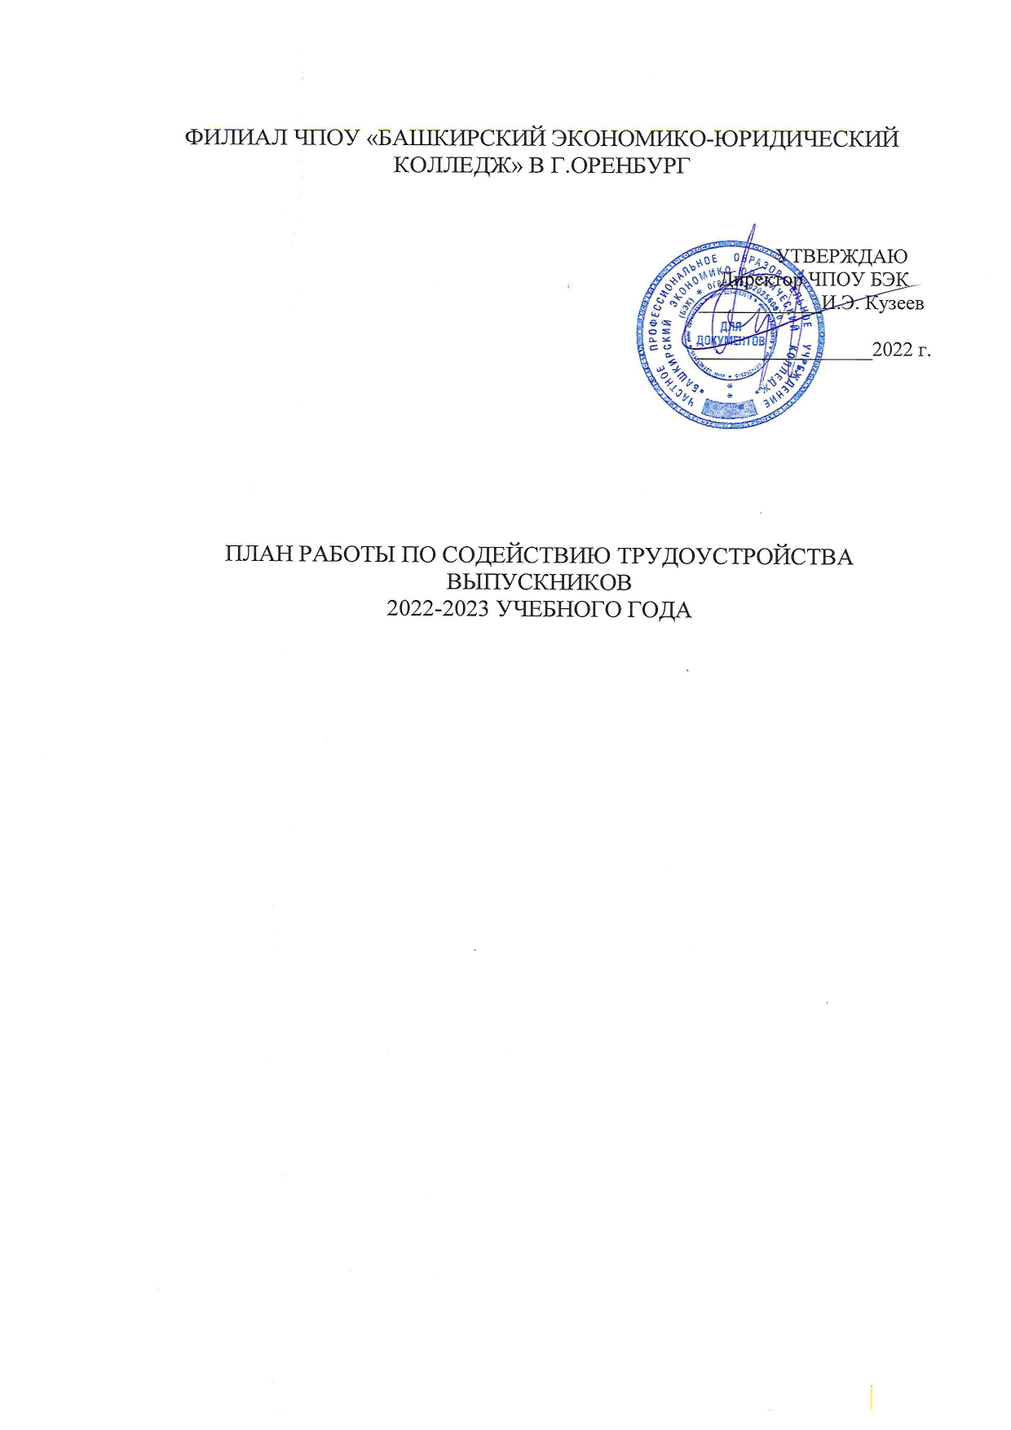
№ п/п |  |  |  | Мероприятия |  |  | Срок исполнения |  |  | Ответственный  исполнитель
Организационная работа
1. |  |  |  |  | Организационное совещание и  планирование работы на 2022-2023 на учебный год. Утверждение плана работы на 2022-2023 учебный год |  |  | Сентябрь |  |  | Сорокина К.А.
2. |  |  |  |  | Ведение на сайте колледжа раздела  «Трудоустройство» (страницы Службы трудоустройства) |  |  | В течение года |  |  | Сорокина К.А.
3. |  |  |  |  | Мониторинг трудоустройства выпускников колледжа 2022 года (сбор, обработка, анализ информации по группам и прогноз распределения выпускников текущего года обучения) |  |  | В течение года |  |  | Сорокина К.А.  Кураторы выпускных групп
4. |  |  |  |  | Анализ профессиональных намерений студентов выпускных групп на основе анкетирования |  |  | Декабрь, февраль |  |  | Сорокина К.А.
5. |  |  |  |  | Работа по заполнению индивидуальных перспективных планов профессионального развития выпускников |  |  | В течение года |  |  | Сорокина К.А.
6. |  |  |  |  | Сбор информации о ВУЗах с перечнем специальностей и условиями поступления для выпускников колледжа |  |  | Март- июнь |  |  | Сорокина К.А.  Кураторы выпускных групп
7. |  |  |  |  | Проведение организационных собраний по вопросам прохождения производственной и преддипломной практики |  |  | В течение года в соответствии с графиком учебного процесса |  |  | Сорокина К.А.
8. |  |  |  |  | Организация встреч студентов с представителями работодателей по вопросам  практики, временного и постоянного трудоустройства студентов колледжа |  |  | В течение года |  |  | Сорокина К.А.
9. |  |  |  |  | Обеспечение обратной связи с выпускниками в течение 2 лет после окончания колледжа |  |  | В течение года |  |  | Сорокина К.А.  Кураторы выпускных групп
10. |  |  |  |  | Организация временной занятости студентов (трудоустройство в летний период) |  |  | Май, июнь |  |  | Сорокина К.А.
11 |  |  |  |  | Мониторинг трудоустройства выпускников колледжа 2023 года (сбор, обработка, анализ информации по группам и прогноз распределения выпускников текущего года обучения) |  |  | III и IV  квартал 2023 г. |  |  | Сорокина К.А. Кураторы выпускных групп
12 |  |  |  |  | Анкетирование работодателей удовлетворенности выпускниками |  |  | III и IV  квартал 2023 г |  |  | Сорокина К.А. Кураторы выпускных групп
Образовательная деятельность
1. |  |  | Контроль освоения студентами навыков эффективного поведения на рынке труда (на дисциплинах «Эффективное поведение на рынке труда», «Финансовая грамотность») |  |  | В соответствии с учебным планом |  |  | Сорокина К.А.
Сотрудничество с предприятиями
1. |  |  | Заключение договоров о сотрудничестве с предприятиями учреждениями на организацию производственной, учебной, преддипломной практики и дальнейшего трудоустройства выпускника |  |  | В течение года |  |  | Сорокина К.А.
2. |  |  | Организация и проведение совместных мероприятий с работодателями по вопросам трудоустройства: круглых столов, семинаров |  |  | В течение года |  |  | Сорокина К.А.
3. |  |  | Привлечение работодателей к проведению государственной итоговой аттестации и квалификационных экзаменов |  |  | В течение года |  |  | Сорокина К.А., зам. директора по УР
4. |  | Выявление потребности работодателей в специалистах. Информирование студентов по вопросам трудоустройства и наличие вакантных мест |  |  |  | В течение года |  |  | Сорокина К.А.
5. |  | Анкетирование работодателей удовлетворенности выпускниками |  |  |  | Ноябрь-январь |  |  | Сорокина К.А.
Сотрудничество с Центром занятости г. Оренбурга и Оренбургского района
1. |  | Выявление потребности в кадрах и наличие вакантных мест по профессиональным направлениям колледжа |  |  |  | Май июнь 2023 |  |  | Сорокина К.А.
2. |  | Сбор информации о выпускниках стоящих на учете в Центре занятости |  |  |  | Май-июнь 2023 |  |  | Сорокина К.А.
3. |  | Участие в мероприятиях: ярмарка вакансий, информационные встречи |  |  |  | В течение учебного года |  |  | Сорокина К.А.
Организация консультационной работы со студентами
1. |  | Консультационная работа со студентами (оказания юридических, правовых консультаций для студентов и выпускников колледжа) |  |  |  | В течение учебного года |  |  | Сорокина К.А.
2. |  | Индивидуальные беседы Индивидуальная и групповая работа со студентами и выпускниками по вопросам профориентации, трудоустройства и  временной занятости |  |  |  | В течение учебного года |  |  | Сорокина К.А.
Профориентационная работа
1. | Участие членов Службы содействия трудоустройства в профориентационных мероприятиях (мастер-классы, «День открытых дверей», профессиональные пробы) |  |  |  |  | В течение учебного года |  |  | Сорокина К.А.
2. | Подготовка агитационных материалов по профессиям, организация рекламы о колледже |  |  |  |  | В течение учебного года |  |  | Сорокина К.А.

